Befundungsbogen Cardio-CT - Patientenname: _________________
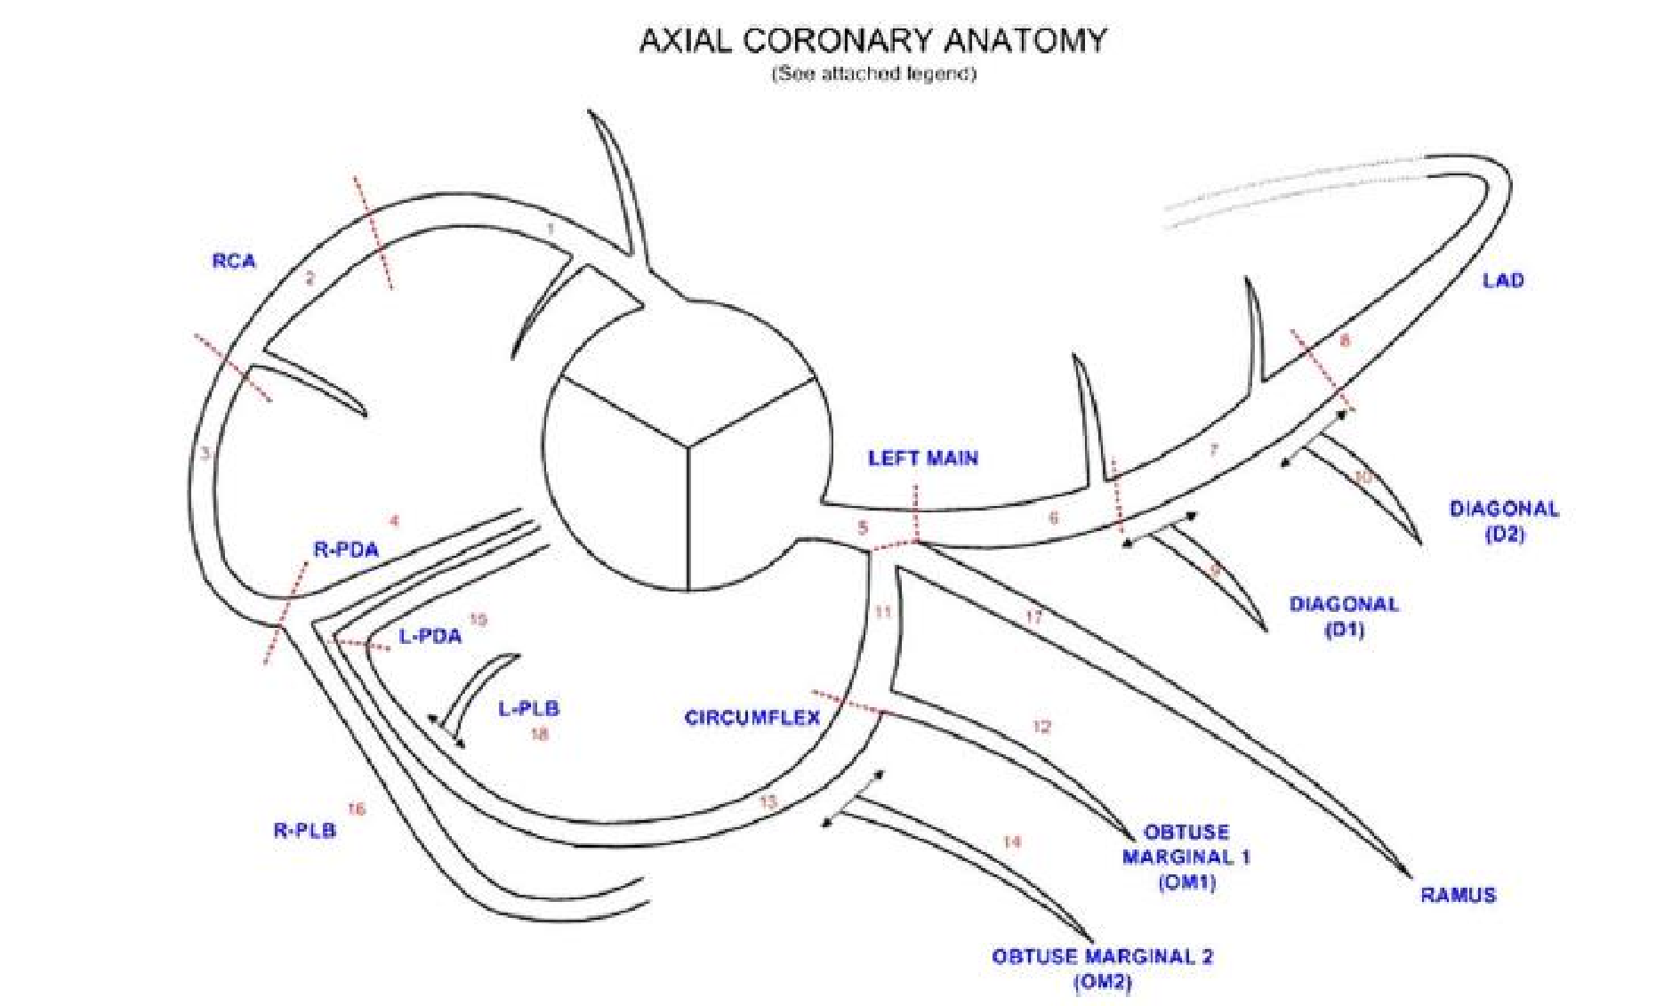

Empfohlene Einteilung von Stenosen (Guidelines SCCT):
- Verkalkter Plaque = K
- nicht verkalkter Plaque = NK

Grad | Ausmaß | Beschreibung im Text
0 | Normal | Kein Plaque, keine Stenose
1 | 25% Stenose | Minimaler Plaque, Einfluss auf Lumen vernachlässigbar
2 | 25% - 49% Stenose | Geringgradiger Plaque ohne Fluss-einschränkende Stenose
3 | 50% - 69% Stenose | Mäßiggradiger Plaque mit möglicher Flusseinschränkung
4 | 70% - 99% Stenose | Hochgradiger Plaque mit wahrscheinlicher Flusseinschränkung
5 | Verschlossen | Gefäßverschluss

Auffälligkeiten:
RCA:

Hauptstamm:

LAD:

CX:

Ventrikel und Klappen:

Lunge und Mediastinum:

